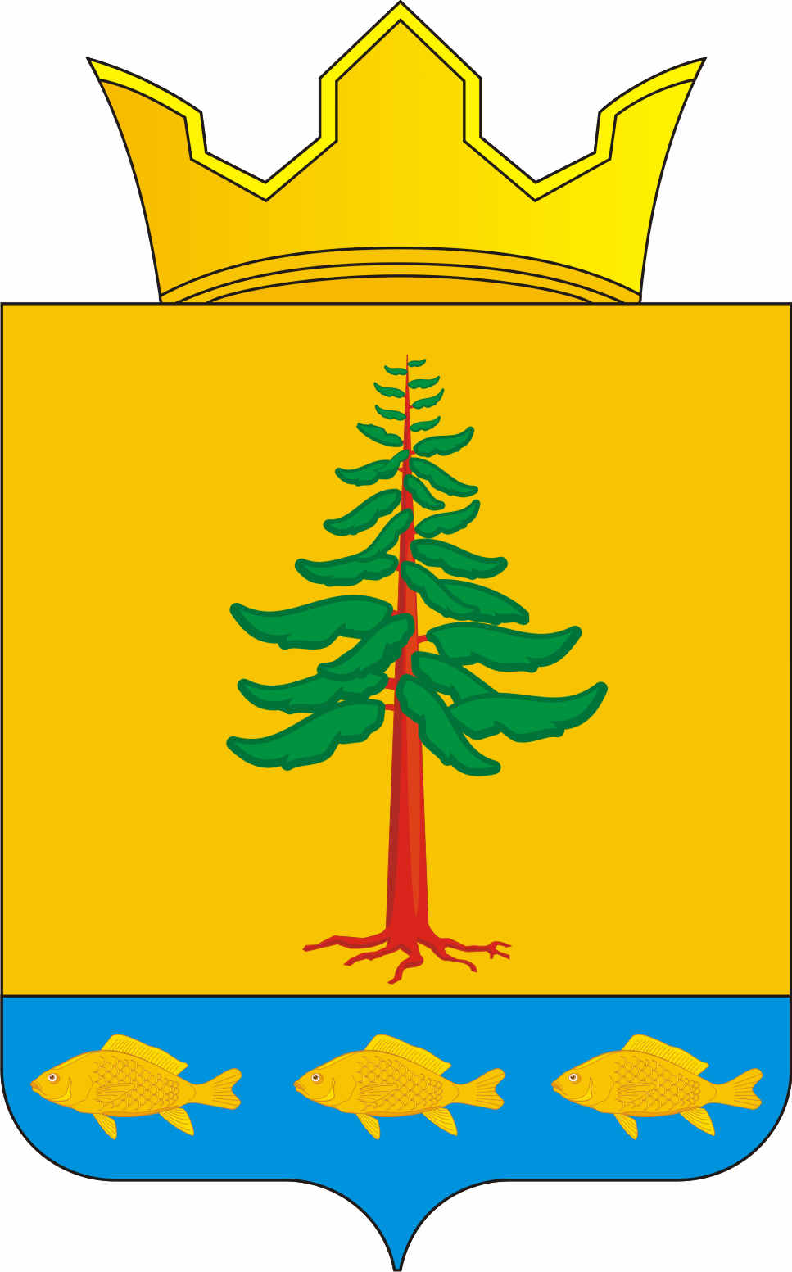
СОВЕТ ДЕПУТАТОВ
ГРИГОРЬЕВСКОГО СЕЛЬСКОГО ПОСЕЛЕНИЯ
Нытвенского муниципального района

РЕШЕНИЕ
23.10.2014 г. № 196
с. Григорьевское

«О внесении изменений в решение Совета депутатов № 163 от 16.06.2014 г. «О внесении изменений и дополнений в решение Совета депутатов № 128 от 19.12.2013 г. «О бюджете Григорьевского сельского поселения на 2014 год и плановый период 2015 и 2016 гг.»»
В соответствии с Бюджетным кодексом РФ, на основании заключения Контрольно-счётной палаты Нытвенского муниципального района от 25.09.2014 г. № 48/01-06 Совет депутатов Григорьевского сельского поселения РЕШАЕТ:
- Внести изменения в абзац 1, заменить абзацем следующего содержания: «В соответствии со статьями 35, 46 Положения «О бюджете и бюджетном процессе в Григорьевском сельском поселении», утвержденного решением Совета депутатов Григорьевского сельского поселения от 24.10.2013 г. № 106, Совет депутатов Григорьевского сельского поселения Нытвенского муниципального района»
- В пункте 1.1. слова «во втором чтении» исключить.
- В пункте 1.2. наименование приложения 5 заменить наименованием следующего содержания «Распределение бюджетных ассигнований по разделам, подразделам, целевым статьям, группа (группам и подгруппам) видов расходов на 2014 г.»
- В Приложении 1 исключить первую строку «Администрация Григорьевского сельского поселения».
5. Настоящее Решение вступает в силу со дня его подписания.

6. Решение обнародовать на информационных стендах поселения.

Глава Григорьевского сельского поселения В.Л. Миронов

